2023年度

攀枝花市建设工程消防和勘察设计技术中心

单位决算

目录

公开时间：2024年9月23日

第一部分 单位概况 4

一、主要职责 4

二、机构设置 4

第二部分 2023年度单位决算情况说明 5

一、收入支出决算总体情况说明 5

二、收入决算情况说明 5

三、支出决算情况说明 6

四、财政拨款收入支出决算总体情况说明 6

五、一般公共预算财政拨款支出决算情况说明 7

六、一般公共预算财政拨款基本支出决算情况说明 9

七、财政拨款“三公”经费支出决算情况说明 10

八、政府性基金预算支出决算情况说明 11

九、国有资本经营预算支出决算情况说明 11

十、其他重要事项的情况说明 11

第三部分 名词解释 13

第四部分 附件 15

第五部分 附表 16

一、收入支出决算总表 16

二、收入决算表 16

三、支出决算表 16

四、财政拨款收入支出决算总表 16

五、财政拨款支出决算明细表 16

六、一般公共预算财政拨款支出决算表 16

七、一般公共预算财政拨款支出决算明细表 16

八、一般公共预算财政拨款基本支出决算明细表 16

九、一般公共预算财政拨款项目支出决算表 16

十、政府性基金预算财政拨款收入支出决算表 16

十一、国有资本经营预算财政拨款收入支出决算表 16

十二、国有资本经营预算财政拨款支出决算表 16

十三、财政拨款“三公”经费支出决算表 16

第一部分 单位概况

## 一、主要职责

攀枝花市建设工程消防和勘察设计技术中心为全市建设工程勘察设计和建设工程消防设计审查等提供技术服务，为全市建筑抗震设防、勘察设计文件质量和房屋安全检查、鉴定和事故调查、认定等提供技术支持，负责全市建设工程技术专家库管理工作。

## 二、机构设置

攀枝花市建设工程消防和勘察设计技术中心为攀枝花市住房和城乡建设局所属的公益一类科级事业单位。

第二部分 2023年度单位决算情况说明

1. 收入支出决算总体情况说明

2023年度收、支总计161.8万元。与2022年相比，收、支总计各增加23.55万元，增长17.03%。主要变动原因是单位人员增加，人员经费增加。

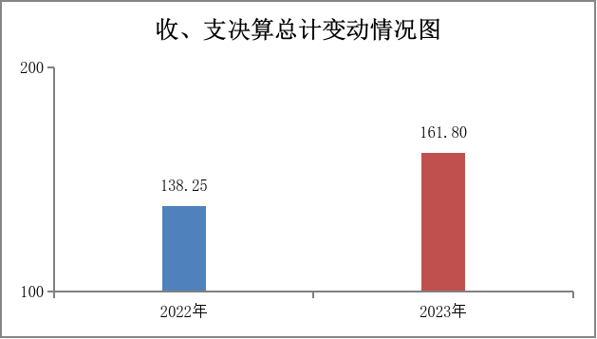

图1：收、支决算总计变动情况图 单位:万元

1. 收入决算情况说明

2023年度本年收入合计161.8万元，其中：一般公共预算财政拨款收入161.8万元，占100%；政府性基金预算财政拨款收入0万元，占0%；国有资本经营预算财政拨款收入0万元，占0%；上级补助收入0万元，占0%；事业收入0万元，占0%；经营收入0万元，占0%；附属单位上缴收入0万元，占0%；其他收入0万元，占0%。

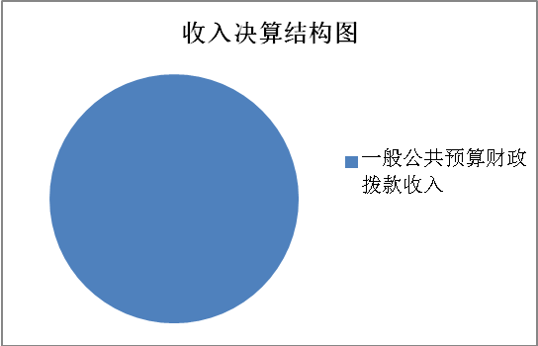

图2：收入决算结构图 单位:万元

1. 支出决算情况说明

2023年度本年支出合计161.8万元，其中：基本支出158.55万元，占97.99%；项目支出3.25万元，占2.01%；上缴上级支出0万元，占0%；经营支出0万元，占0%；对附属单位补助支出0万元，占0%。

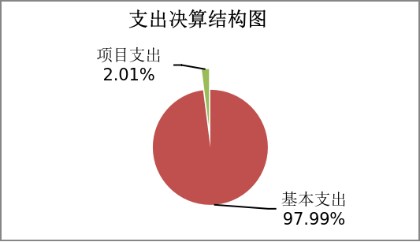

图3：支出决算结构图 单位:万元

四、财政拨款收入支出决算总体情况说明

2023年度财政拨款收、支总计161.8万元。与2022年相比，财政拨款收、支总计各增加23.55万元，增长17.03%。主要变动原因是单位人员增加，人员经费增加。

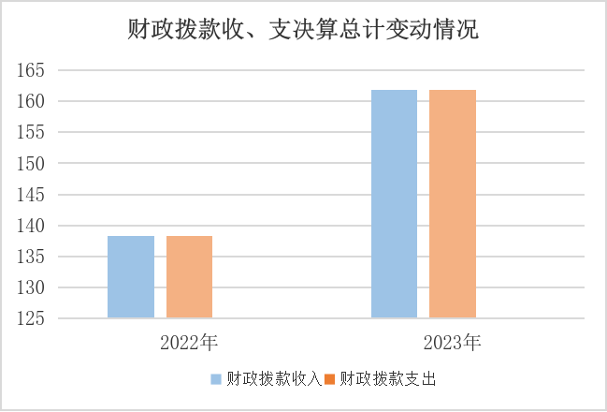

图4：财政拨款收、支决算总计变动情况 单位:万元

五、**一**般公共预算财政拨款支出决算情况说明

**（一）一般公共预算财政拨款支出决算总体情况**

2023年度一般公共预算财政拨款支出161.8万元，占本年支出合计的100%。与2022年相比，一般公共预算财政拨款支出增加23.55万元，增长17.03%。主要变动原因是单位人员增加，人员经费增加。

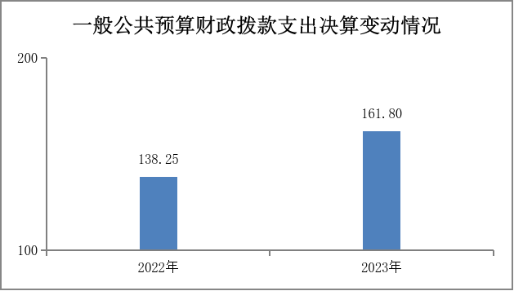

图5：一般公共预算财政拨款支出决算变动情况 单位:万元

**（二）一般公共预算财政拨款支出决算结构情况**

2023年度一般公共预算财政拨款支出161.8万元，主要用于以下方面:**社会保障和就业支出**20.53万元，占12.69%；**卫生健康支出**10.11万元，占6.25%；**城乡社区支出**118.94万元，占73.51%；**住房保障支出**12.22万元，占7.55%。

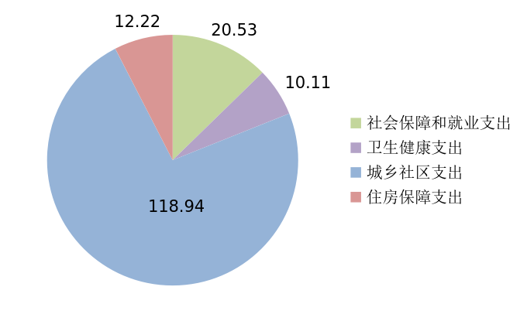

图6：一般公共预算财政拨款支出决算结构 单位:万元

**（三）一般公共预算财政拨款支出决算具体情况**

**2023年度一般公共预算支出决算数为161.8万元**，**完成预算100%。其中：**

**1.社会保障和就业支出（类）行政事业单位养老支出（款）事业单位离退休（项）:支出决算为2.48万元，完成预算100%，决算数等于预算数。**

**2.社会保障和就业支出（类）行政事业单位养老支出（款）机关事业单位基本养老保险缴费支出（项）:支出决算为18.05万元，完成预算100%，决算数等于预算数。**

**3.卫生健康支出（类）行政事业单位医疗（款）事业单位医疗（项）:支出决算为7.85万元，完成预算100%，决算数等于预算数。**

**4.卫生健康支出（类）行政事业单位医疗（款）公务员医疗补助（项）:支出决算为0.89万元，完成预算100%，决算数等于预算数。**

**5.卫生健康支出（类）行政事业单位医疗（款）其他行政事业单位医疗支出（项）:支出决算为1.37万元，完成预算100%，决算数等于预算数。**

**6.城乡社区支出（类）城乡社区管理事务（款）其他城乡社区管理事务支出（项）:支出决算为118.94万元，完成预算100%，决算数等于预算数。**

**7.住房保障支出（类）住房改革支出（款）住房公积金（项）:支出决算为12.22万元，完成预算100%，决算数等于预算数。**

六**、一**般公共预算财政拨款基本支出决算情况说明

2023年度一般公共预算财政拨款基本支出158.55万元，其中：

人员经费148.87万元，主要包括：基本工资、津贴补贴、绩效工资、机关事业单位基本养老保险缴费、职工基本医疗保险缴费、公务员医疗补助缴费、其他社会保障缴费、住房公积金、对个人和家庭的补助、生活补助、医疗费补助、等。  
 公用经费9.68万元，主要包括：办公费、水费、电费、邮电费、差旅费、工会经费、其他交通费用等。

七、财政拨款“三公”经费支出决算情况说明

**（一）“三公”经费财政拨款支出决算总体情况说明**

2023年度“三公”经费财政拨款支出决算为0万元，完成预算0%，较上年持平。决算数小于预算数的主要原因是无公务接待。

**（二）“三公”经费财政拨款支出决算具体情况说明**

2023年度“三公”经费财政拨款支出决算中，因公出国（境）费支出决算0万元，占0%；公务用车购置及运行维护费支出决算0万元，占0%；公务接待费支出决算0万元，占0%。

**1.因公出国（境）经费支出**0万元，**完成预算0%。**全年安排因公出国（境）团组0次，出国（境）0人。

**2.公务用车购置及运行维护费支出**0万元,**完成预算0%。**其中：

**公务用车购置支出**0万元。全年按规定更新购置公务用车0辆，其中：轿车0辆、金额0万元，越野车0辆、金额0万元，载客汽车0辆、金额0万元。截至2023年12月31日，单位共有公务用车0辆，其中：轿车0辆、越野车0辆、载客汽车0辆。

**公务用车运行维护费支出**0万元。

**3.公务接待费支出**0万元，**完成预算0%。**其中：

**国内公务接待支出**0万元。国内公务接待0批次，0人次（不包括陪同人员），共计支出0万元。

**外事接待支出**0万元。外事接待0批次，0人次（不包括陪同人员），共计支出0万元。

八、政府性基金预算支出决算情况说明

2023年度政府性基金预算财政拨款支出0万元。

1. 国有资本经营预算支出决算情况说明

2023年度国有资本经营预算财政拨款支出0万元。

1. 其他重要事项的情况说明

**（一）机关运行经费支出情况**

2023年度，市建设工程消防和勘察设计技术中心机关运行经费支出0万元，与2022年度决算数持平。

**（二）政府采购支出情况**

2023年度，市建设工程消防和勘察设计技术中心政府采购支出总额0万元，其中：政府采购货物支出0万元、政府采购工程支出0万元、政府采购服务支出0万元。授予中小企业合同金额0万元，占政府采购支出总额的0%，其中：授予小微企业合同金额0万元，占政府采购支出总额的0%。

**（三）国有资产占有使用情况**

截至2023年12月31日，市建设工程消防和勘察设计技术中心共有车辆0辆，其中：主要领导干部用车0辆、机要通信用车0辆、应急保障用车0辆、其他用车0辆。单价50万元以上通用设备0台（套），单价100万元以上专用设备（不含车辆）0台（套）。

**（四）预算绩效管理情况**

根据预算绩效管理要求，本单位在2023年度预算编制阶段，组织对消防和勘察设计审查、房屋抗震、房屋安全检查技术经费和物业管理费2个项目开展了预算事前绩效评估，对2个项目编制了绩效目标，预算执行过程中，选取2个项目开展绩效监控，组织对2个项目开展绩效自评，绩效自评表详见第四部分附件。

1. 名词解释

1.财政拨款收入：指单位从同级财政部门取得的财政预算资金。

2.基本支出：指为保障机构正常运转、完成日常工作任务而发生的人员支出和公用支出。

3.项目支出：指在基本支出之外为完成特定行政任务和事业发展目标所发生的支出。

4.**社会保障和就业支出（类）行政事业单位养老支出（款）事业单位离退休（项）**：指事业单位开支的离退休经费。

5.社会保障和就业支出（类）行政事业单位养老支出（款）机关事业单位基本养老保险缴费支出（项）：指机关事业单位实施养老保险制度由单位缴纳的基本养老保险费支出。

6.卫生健康支出（类）行政事业单位医疗（款）事业单位医疗（项）：指财政部门安排的事业单位基本医疗保险缴费经费，未参加医疗保险的事业单位的公费医疗经费，按国家规定享受离休人员待遇的医疗经费。

7.卫生健康支出（类）行政事业单位医疗（款）公务员医疗补助（项）：指财政部门安排的公务员医疗补助经费。

8.卫生健康支出（类）行政事业单位医疗（款）其他行政事业单位医疗支出（项）：指其他用于行政事业单位医疗方面的支出。

**9.城乡社区支出（类）城乡社区管理事务（款）其他城乡社区管理事务支出（项）**：指其他用于城乡社区管理事务方面的支出。

**10.住房保障支出（类）住房改革支出（款）住房公积金（项）**：指行政事业单位按人力资源和社会保障部、财政部规定的基本工资和津贴补贴以及规定比例为职工缴纳的住房公积金。

第四部分 附件

部门预算项目支出绩效自评表（2023年度）见附件2

第五部分 附表

## 一、收入支出决算总表

## 二、收入决算表

## 三、支出决算表

## 四、财政拨款收入支出决算总表

## 五、财政拨款支出决算明细表

## 六、一般公共预算财政拨款支出决算表

## 七、一般公共预算财政拨款支出决算明细表

## 八、一般公共预算财政拨款基本支出决算明细表

## 九、一般公共预算财政拨款项目支出决算表

## 十、政府性基金预算财政拨款收入支出决算表

## 十一、国有资本经营预算财政拨款收入支出决算表

## 十二、国有资本经营预算财政拨款支出决算表

## 十三、财政拨款“三公”经费支出决算表